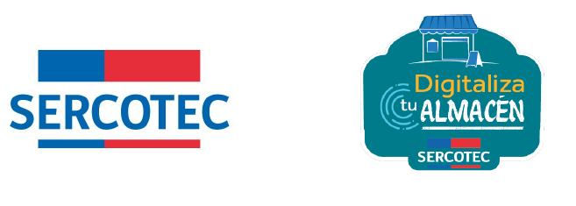
MODIFICACION BASES DE POSTULACIÓN
PROGRAMA ALMACENES DE CHILE
FONDO CONCURSABLE DIGITALIZA TU ALMACEN

CONVOCATORIA
“ALMACENES DE CHILE TARAPACÁ FNDR - FONDO CONCURSABLE ”

REGIÓN TARAPACÁ
2020

Por el presente acto, se modifican Bases de Postulación de la Convocatoria “ALMACENES DE CHILE TARAPACÁ FNDR - FONDO CONCURSABLE”, en el siguiente sentido:

Se podrán incluir adicionalmente dentro de la ejecución, gastos asociados a arriendos y contrataciones realizadas retroactivamente desde el 01 de abril de 2020, al igual que para el resto de los ítems financiables.

En todo aquello no modificado, rigen íntegramente las disposiciones de Bases de Postulación que por el presente acto se modifican.

